Годовалый сын депутата стал владельцем семи объектов недвижимости
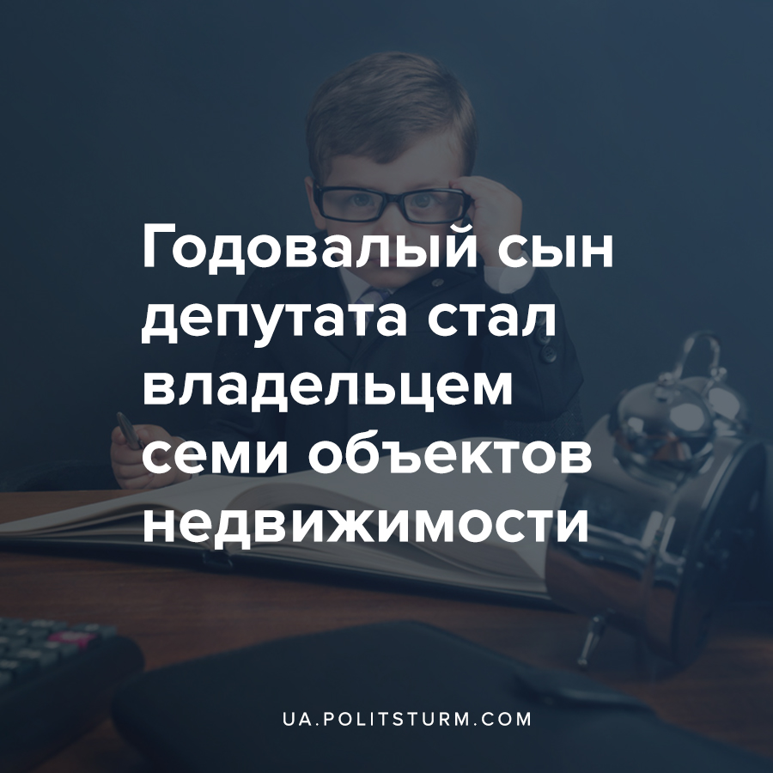

Оригинальная статья
2021-05-02
2 мин. на чтение

Ребенок депутата Львовского облсовета от партии олигарха Порошенко «Европейская солидарность» Григория Козловского стал владельцем частного медцентра и ряда прочей недвижимости.
В реестре прав на недвижимое имущество указано, что юный Ярема получил в подарок здание в 4,2 тыс. кв.м. — будущий частный медицинский центр с роддомом. Его строит компания «Лемберг Медікал Центр», собственником которой является мать мальчика Юлия Козловская, а руководителем — Григорий Козловский.
Ошибка при загрузке изображения
Григорий Козловский
Оказалось, что Ярема Козловський стал собственником недвижимости не первый раз. 3 февраля 2021 этого года на него записали квартиру в ЖК Avalon 37. Тогда же он получил в собственность два помещения в гостевых домах в Винниках Львовской обл. общей площадью почти 300 кв.м. Адрес домов совпадает с «Академией футбола» Григория Козловского возле Винниковского озера.
18 февраля ему подарили 4 квартиры в ЖК Avalon Time во Львове, а также дом с бассейном в Сходнице Львовской обл. площадью 249 кв.м.
Ярема родился 9 мая 2020 года, через неделю ему исполнится один год. Юлия Козловская рожала его в США, чтобы он получил американский паспорт. Ребенок является пятым, самым младшим и самым богатым ребенком Григория Козловского.

Ошибка при загрузке изображения
Поистине, капитализм эпоха широчайших возможностей, когда даже годовалый ребенок, обладающий толикой предприимчивости, может разбогатеть и стать счастливым обладателем целого медцентра и ещё 7 объектов жилой недвижимости.
А если серьёзно, то чиновник, который фактически является капиталистом, так защищает свою собственность. По закону отобрать недвижимость у малолетнего ребенка не может никто, что особенно важно в случае с медцентром. А с ним связано уже несколько судебных споров.
К примеру, еврейская община хочет отменить разрешение на строительство, потому что здание стоит на территории старого еврейского кладбища. В 2020 году Минкульт требовал остановить строительство, а Хозяйственный суд признал незаконным разработку проекта землеустройства для медцентра.
Во всех случаях горсовет оставался на стороне депутата и здание успешно достраивают. А после того, как Козловский переписал его на ребенка, центр тронуть больше не смогут.

Источники:
- https://lviv.nashigroshi.org/2021/04/29/odnorichnyj-syn-kozlovskogo-stav-vlasnykom-medychnogo-tsentru/
- https://strana.ua/news/331068-hodovalyj-syn-deputata-lvovskoho-oblsoveta-hrihorija-kozlovskoho-vladeet-nedvizhimostju.html

Оригинальная статья

